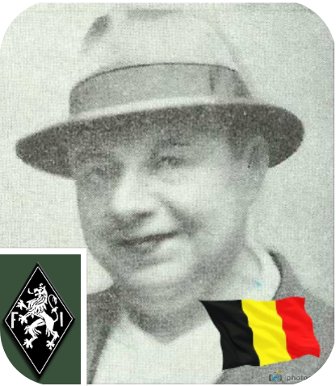
Dewart Henri - 51 ans

Lieu & date de naissance : Liège, le 31-01-1892

Profession : Maître d’hôtel à l’hôtel CLIPPER à LIEGE

Domicile : Hôtel des Ruines – Lovegnée (Ben-Ahin)

Arrestation le :

Procès le :

Condamnation à mort :

Lieu & date de décès : tué au combat à Lovegnée -(Ben-Hahin), dans son hôtel la Nuit du 10 au 11-12-1943 vers 2h du matin, abattu par une rafale de mitraillette en se défendant ; il meurt sur le coup.

Motif de l'exécution :

Inhumation : Cimetière Communal de Ben-Ahin

Infos : Résistant A.S. (ZV S3), des Services de Renseignement et d'Action (SRA), Service Beaver-Bâton, en suite du Front de l'Indépendance (FI). En 1933, il s’installe à l’ « Hôtel des ruines » ici au hameau de Lovegnée (« Hôtel des ruines » car il se situe au pied du château de Beaufort qui était un avant-poste du comté de Namur face à la « Bonne ville « de Huy appartenant à la Principauté de Liège).
Il aide les « réfractaires » à échapper à l’occupant.
On trouve une croix commémorative à son nom dans l'enclos des fusillés de la Citadelle de Liège – J19 – 1613

Nom de guerre :

Conjoint : DIEDEREN Marie (nationalité hollandaise) – Mariage en 1920.

Autopsie : Balle entrée temporale, sortie pariétal droit.

Dossier allemand n° 4804

